Марки Польши.

1986. Январь. Интеллектуальный Конгресс за сохранение мира во всём мире в Вар-
шаве. Печать: глубокая. Греб. 11½ : 11. Тираж: 8,61.
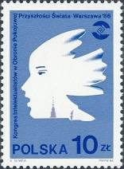
3013
3013 10 z - Голова, стилизованная как голубь мира; эмблема конгресса; колонна - -
Сигизмунда III и башня королевского дворца (ультрамариновая, чёрная)

1986. Февраль. Комета Галлея. Сцепка.
Печать: офсет. Греб. 11 : 11½. Марки многоцветные. Тиражи: 3,315; 3,315.
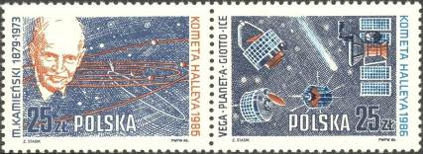
3014 3015
3014 25 z - Михал Каменски (1879-1973) – российский и польский астроном, член- - -
корреспондент Польской Акадении Наук; схема Солнечной системы.
3015 25 z - Космические зонды: «Вега» (СССР), «Планета» (Япония), «Джиотто» - -
(Европа) и «Лёд» («Ice» США)

1986. Март. Реставрация памятников архитектуры в Кракове.
Печать: офсет. Греб. 11½ : 11¼. Марки многоцветные. Тиражи: 9,018; 9,519.
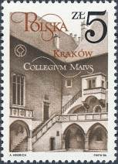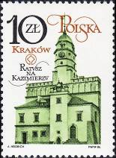
3016 3017
3016 5 z - Коллегия Майус, Ягеллонский музей - -
3017 10 z - Городская ратуша, Краков-Казимерж - -

1986. Март. Международный год мира.
Печать: глубокая. Греб. 11½ : 11. Марка многоцветная. Тираж: 5,445.
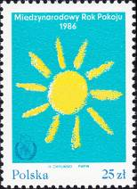
3018
3018 25 z - «Солнце» (детский рисунок) - -

1986. Апрель. Животные и птицы. Рисунки: Г. Чилинский. Печать: глубокая. Греб. 11½ : 11.
Марки многоцветные. Тиражи: 10,745; 10,89; 10,815; 2,145; 8,335; 6,45.
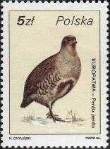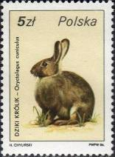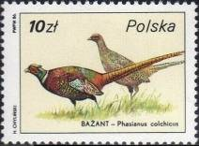
3019 3020 3021
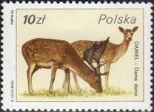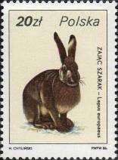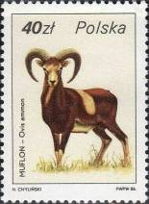
3022 3023 3024

3019 5 z - Серая куропатка (Perdix perdix) - -
3020 5 z - Дикий кролик (европейский кролик) (Oryctolagus cuniculus) - -
3021 10 z - Обыкновенный фазан (Phasianus colchicus) - -
3022 10 z - Лань (европейская лань) (Dama dama) - -
3023 20 z - Заяц-русак (европейский заяц) (Lepus europaeus) - -
3024 40 z - Архар (горный баран, аргали) (Ovis ammon) - -

1986. Май. 90 лет со дня рождения Станислава Кульчинского (1895-1975).
Рисунок: П. Начарковский, Р. Дудзинский. Печать: металлография в сочетании с глубокой.
Греб. 11½ : 11. Тираж: 8,12.
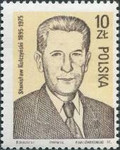
3025
3025 10 z - Портрет Станислава Кульчинского – видного польского учёного ботаника, - -
политика и педагога (коричнево-жёлтая, тёмно-коричневая)

1986. Май. 150 лет Варшавской пожарной службе. Рисунок: Я. Копецкий, З. Стасик.
Печать: металлография в сочетании с глубокой. Греб. 11 : 10¾. Тираж: 10,129.
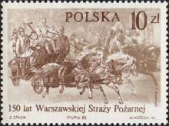
3026
3026 10 z - «Пожарная команда на окраине Кракова, 1871 год» (по картине Я. Бродовс- - -
кого) (коричневая, тёмно-коричневая)

1986. Май. Международная филателистическая выставка «AMERIMPEX”86» в Чи-
каго. Рисунок: В. Андржевский. Печать: глубокая. Греб. 11½ : 11. Марка многоцветная. Тираж:
3,32.
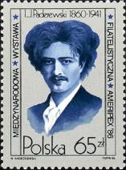
3027
3027 65 z - Игнацы Ян Падеревский (1860-1041) – выдающийся польский композитор, - -
пианист, политик, первый премьер-министр независимой Польши, пламен-
ный патриот Польши

1986. Май. Чемпионат мира по футболу 1986 года в Мексике.
Рисунок: Р. Дудзицкий. Печать: офсет. Греб. 11¼. Марка многоцветная. Тираж: 5,214.
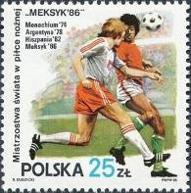
3028
3028 25 z - Момент игры; борьба за мяч. Надпись: «Монако”74 / Аргентина”78 / - -
Испания”82 / Мексика”86»

1986. Июнь. Польские паромы на Балтийском море.
Рисунки: Я. Бродовский. Печать: глубокая. Греб. 11. Марки многоцветные. Тиражи: по 5,394.
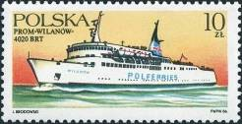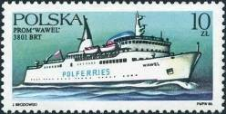
3029 3030
3029 10 z - Паром «Виланов» - -
3030 10 z - Паром «Вавель» - -
МАРКИ С КУПОНАМИ.
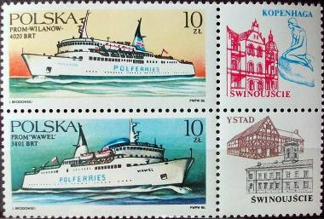
3029Zf 10 z - Паром «Виланов»; на купоне города маршрута парома: Свиноуйсьце – - -
Копенгаген
3030Zf 10 z - Паром «Вавель»; на купоне города маршрута парома: Свиноуйсьце – - -
Ястад
ПОЧТОВЫЙ БЛОК. Печать: глубокая. Рам. 11. Многоцветный. Размер блока: 11,7 х 9,9 см. В номи-
нальную стоимость включена доплата: 20 Zl + 10 Zl. Тираж: 0,53.
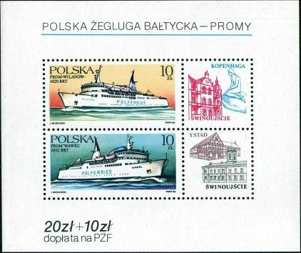
BL98

1986. Июнь. Польские паромы на Балтийском море.
Рисунки: Я. Бродовский. Печать: глубокая. Греб. 11. Марки многоцветные. Тиражи: 5,436; 1,431.
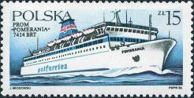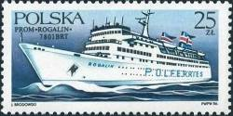
3031 3032
3031 15 z - Паром «Померания» - -
3032 25 z - Паром «Рогалин» - -
МАРКИ С КУПОНАМИ.
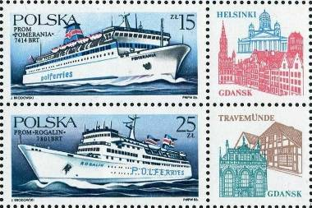
3031Zf 15 z - Паром «Померания»; на купоне города маршрута парома: Гданьск – - -
Хельсинки
3032Zf 25 z - Паром «Рогалин»; на купоне города маршрута парома: Гданьск – - -
Травемюнде
ПОЧТОВЫЙ БЛОК. Печать: глубокая. Рам. 11. Многоцветный. Размер блока: 11,7 х 9,9 см. В номи-
нальную стоимость включена доплата: 40 Zl + 15 Zl. Тираж: 0,53.
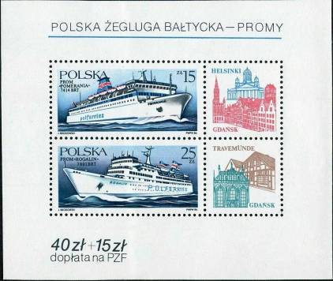
BL99

=====
Конец

